Srdečně vás zveme na obhajobu disertační práce

Mgr. Jan Myšák

Variabilita druhové skladby suchozemských plžů na malých škálách: vliv stanovištní heterogenity a velikosti vzorkované plochy

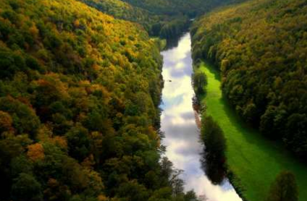
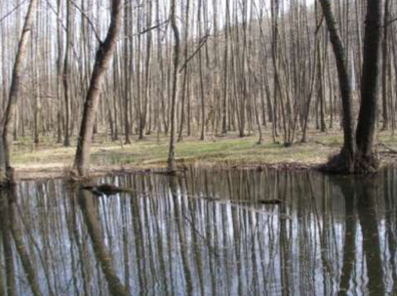

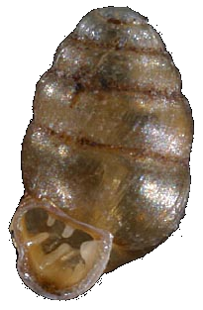
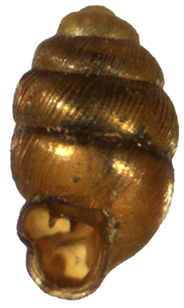
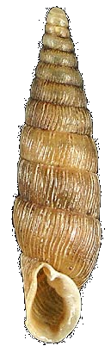
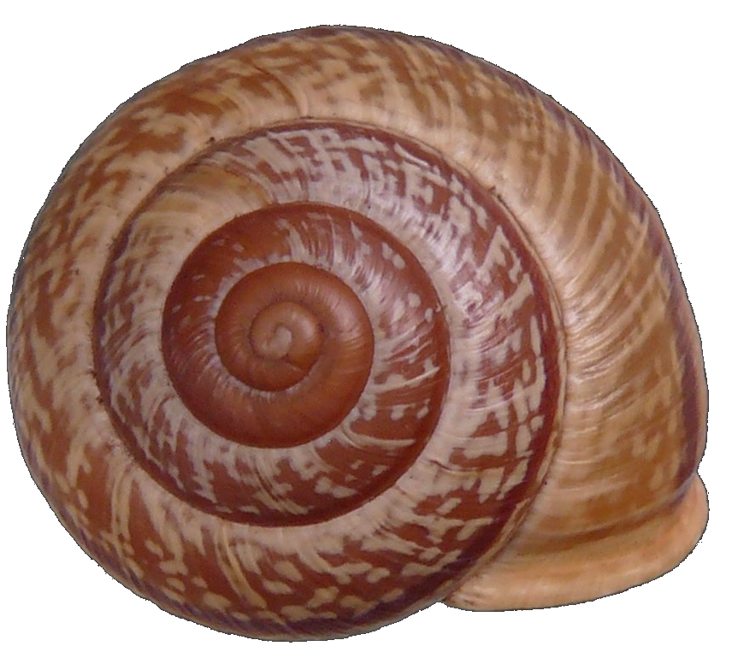

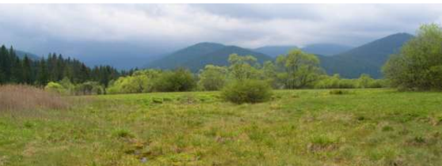

10. 10. 2013

ve 13:00

posluchárna BR3 (budova č. 23)
Terezy Novákové 64, Brno-Řečkovice

